День семьи, любви и верности в Центре семейного досуга и развития детей «Ковчег»
8 июля в детском досуговом центре «Ковчег» прошел большой праздник «День семьи, любви и верности».
Целью мероприятия стали:
-Восстановление традиционных семейных ценностей
- Возрождение православных семейных традиций
- СЕМЬЯ – как основной институт нашего общества.
-Формирование ответственного родительства
-Гармонизация детско-родительских отношений

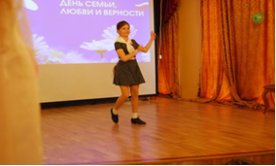
Праздник был открыт директором Центра Бураковой Н.В., рассказавшей православную историю появления этого замечательного праздника, историю любви и верности святых Петра и Февроньи.
В празднике принимали активное участие и дети и родители. Дети проявили неординарные способности, выступая перед родителями: исполняли песни, танцы, играли на разных музыкальных инструментах, участвовали в конкурсах, мастер-классах.
Родители тоже были активными участниками праздника. Родители веселились как «дети» и также играли на музыкальных инструментах, участвовали в конкурсах. Папы и мамы соревновались

Игради 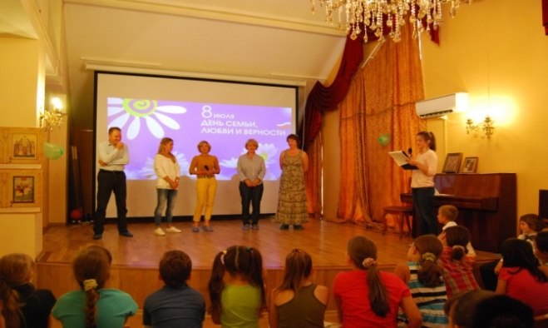

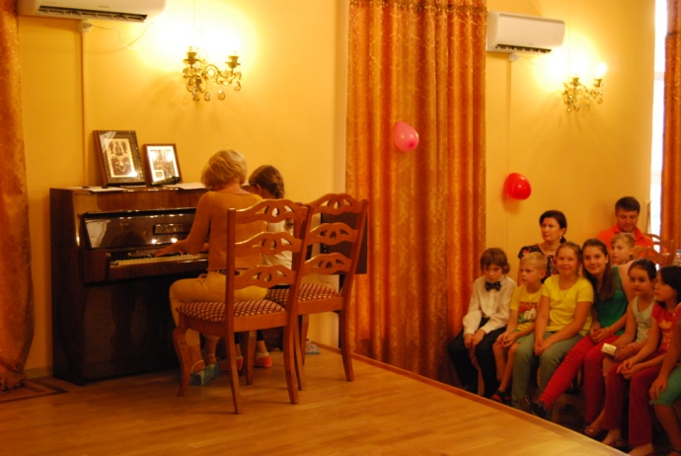
конкурсе: «кто быстрее почистит картошку и сможет накормить ребенка». Папы соревновались на силовые качества.
Подростки играли в «ПАПУ и МАМУ». Зрелище было и смешное и серьезное. Глазами детей смотрели родители на себя, что позволяет преодолеть собственный авторитаризм и увидеть в ребенке личность.
И конечно же за чаепитием продолжили беседы родители и дети о том, как распознавать добро и зло, зачем нужно послушание, милосердие, прощение, верность и ЛЮБОВЬ.
Родители делились советами и опытом по воспитанию детей, говорили о необходимости возрождения православных семейных традиций и на основе православного мировозрения формирования ответственного отношения к семейным и родительским обязанностям. На празднике присутствовал православный священник, который с любовью отвечал на все вопросы как родителей, так и детей.
Этот праздник еще больше обьединил семьи, ориентировал детей на положительное восприятие семейных ценностей, на солидарность и взаипомопомощь.
